Введение 3

1 Анализ деятельности предприятия (организации) 3

1.1 Технико-экономическая характеристика предприятия (организации). 3

1.2 Диаграмма потоков данных. Описание информационных процессов предприятия. 5

1.3 Описание «узких мест», в деятельности информационных процессов. 7

2 Проектирование программного обеспечения 7

2.1 Постановка задачи для решения проблемы цифровизации, информатизации на 7

предприятии. 7

2.2 Описание поведения программного обеспечения (диаграмма использования). 7

2.3 Требования к программному обеспечению (техническое задание). 7

3 Реализация и внедрение программного продукта 7

3.1 Спецификации программного обеспечения 7

3.1.1 Диаграмма классов (структура приложения) 7

3.1.2 Модель интерфейса программного обеспечения 8

3.1.3 Диаграмма компонентов программного обеспечения (при необходимости) 8

3.2 Тестирование и отладка программного продукта 8

3.2.1 Описание методики тестирования 8

3.2.2 Отчет по тестированию 8

3.3 Описание внедрения разработки (при необходимости) 8

Заключение (вывод о результатах разработки и внедрения) 8

ПриложениЕ А 8

Техническое задание на программный продукт 8

ПРИЛОЖЕНИЕ Б 8

Руководство пользователя 8

# Введение

Пока что тут только информация о пустоте.

# 1 Анализ деятельности предприятия (организации)

Название предприятия: Общество с Ограниченной Ответственностью «Ависта».

Зарегистрировано 13 апреля 2010 года. Регистрирующий орган: ИФНС России по Верх-Исетскому району города Екатеринбурга.

Общероссийский классификатор видов экономической деятельности: Разработка компьютерного программного обеспечения.

Дополнительные виды деятельности:

* Копирование записанных носителей информации
* Деятельность агентов по оптовой торговле вычислительной техникой, телекоммуникационным оборудованием и прочим офисным оборудованием
* Торговля розничная компьютерами, периферийными устройствами к ним и программным обеспечением в специализированных магазинах
* Торговля розничная музыкальными записями, аудиолентами, компакт-дисками и кассетами в специализированных магазинах

Имеет два офиса по адресам:

* Улица Льва Толстого 2-а, город Новоуральск, Свердловская область, Россия, 624000
* Улица Фрунзе 7, город Новоуральск, Свердловская область, Россия, 624132

## 1.1 Технико-экономическая характеристика предприятия (организации).

Организационная структура предприятия ООО «Ависта» представлена на рисунке 1. Согласно данному рисунку, предприятие состоит из шести уровней:

* Учредитель
* Директор
* Руководитель отдела безопасности
* Главный бухгалтер
* Начальники отделов
* Исполнители

Учредитель – является лицом заинтересованным во внедрении и в дальнейшем развитии системы качества на предприятии. С его одобрения происходят изменения в системе качества.

Директор координирует и систематизирует работы подконтрольных им групп.

Руководитель отдела безопасности следит за качеством и обеспечением безопасности офисов, договорных сделок и прочих дел, связанных с безопасностью предприятия, например в таких как отображенных в следующих ГОСТах:

* <http://docs.cntd.ru/document/1200075565> от сюда выдернуть некоторые госты и добавить их в список источников
* [1]
* [2]
* [3]

Главный бухгалтер осуществляет регистрацию, обработку и учет документов, связанных с деятельностью предприятия.

Начальники отделов руководят исполнителями, а также начальники отделов могут исполнять работу исполнителей, являясь неким лидером среди них.

Таким образом организационная структура на предприяти ООО «Ависта» позволяет быстро и грамотно руководить и исполнять возложенные обязанности на каждого из сотрудников.

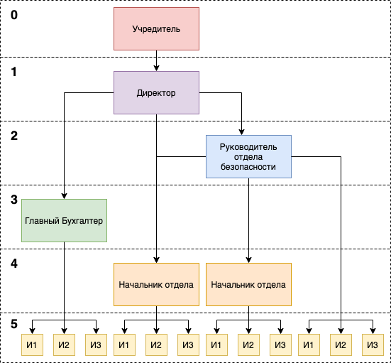

Рисунок 1 – Организационная структура ООО «Ависта»

## 1.2 Диаграмма потоков данных. Описание информационных процессов предприятия.

На предприятии ООО «Авсита» организован четки потом бизнес процессов, которые можно наблюдать на рисунке 2. Данная диаграмма позволяет морально подготовиться к диаграмме потоков данных предприятия. На ней изображен клиент с проблемой, связывающийся с секретарем предприятия. Секретарь фильтрует, группирует и распределяет данные, которые в последствии передает бухгалтеру, в отдел отчетности и кассы. Данные отделы передают координатору необходимую обработанную информацию, а он определяет за сколько дней и за какую минимальную цену предприятие готово выполнять работу.

Договорной отдел составляет договор и менеджер по работе с клиентами и исполнителями отправляется на встречу с клиентом для обсуждения условий и требований.

Связь менеджера по работе с клиентами и исполнителями, клиентом с проблемой, договорным отделом и исполнителями находится в двустороннем порядке, так, при изменении требований выполняется необходимый перерасчет и операция повторяется. Исполнители приступают к работе после подтверждения требований и по окончанию работы сдают ее: менеджер по работе с клиентами и исполнителями перенаправляет выполненную работу в договорной отдел, он подписывает необходимые документы и тогда уже менеджер по работе с клиентами и исполнителями передает выполненную работу клиенту, а клиент остается доволен.

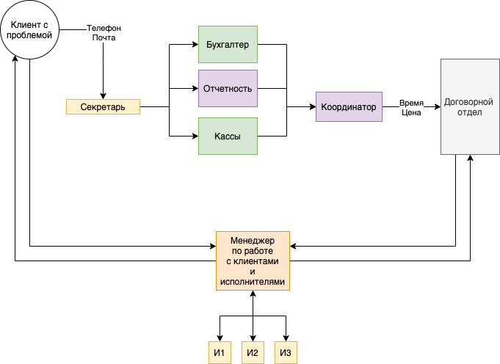

Рисунок 2 – Диаграмма потоков бизнес процессов

## 1.3 Описание «узких мест», в деятельности информационных процессов.

Поскольку один из офисов предприятия ООО «Ависта» располагается в

# 2 Проектирование программного обеспечения

## 2.1 Постановка задачи для решения проблемы цифровизации, информатизации на

## предприятии.

## 2.2 Описание поведения программного обеспечения (диаграмма использования).

## 2.3 Требования к программному обеспечению (техническое задание).

# 3 Реализация и внедрение программного продукта

## 3.1 Спецификации программного обеспечения

### 3.1.1 Диаграмма классов (структура приложения)

### 3.1.2 Модель интерфейса программного обеспечения

### 3.1.3 Диаграмма компонентов программного обеспечения (при необходимости)

## 3.2 Тестирование и отладка программного продукта

### 3.2.1 Описание методики тестирования

### 3.2.2 Отчет по тестированию

## 3.3 Описание внедрения разработки (при необходимости)

# Заключение (вывод о результатах разработки и внедрения)

# ПриложениЕ А

## Техническое задание на программный продукт

# ПРИЛОЖЕНИЕ Б

## Руководство пользователя